渡島地区地公三者共闘会議
２０１０賃金確定闘争！総決起集会が開かれる

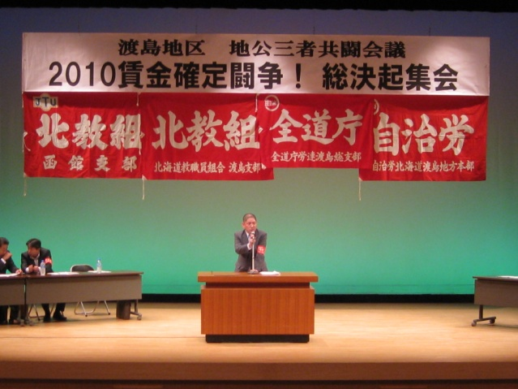
渡島地区地公三者（全道庁労連渡島総支部・自治労渡島地方本部・北教組函館支部・北教組渡島支部）主催による集会を１１月８日（月）に北斗市かなでーるで、総勢２３０人の仲間が集い開催されました。

冒頭、主催者を代表して全道庁労連渡島総支部・樋口執行委員長から「昨年の政権交代で景気が大きく向上することを期待したが、５５年体制のつけが厳しく思うように回復していないようだ。又、北教組には通報問題、全道庁にはFAX問題と厳しい状況がつづいているが、地公三者の仲間が結集して行きましょう」とあいさつしました。
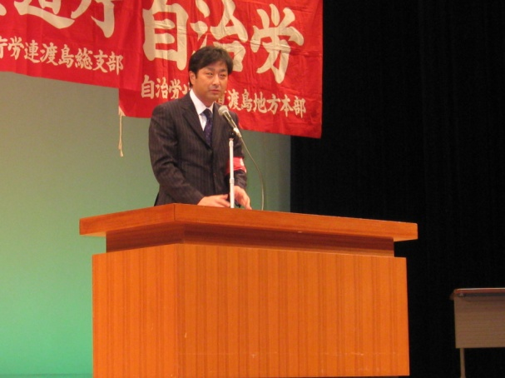

本日の本題であります、賃金確定を含めた秋闘について、北海道地公三者共闘会議戦術委員でもあります藤盛副執行委員長から「渡島では産別での闘いが多く進められており、今回のような地公三者での集会は闘いの意志統一が図られる集会であります。２０１２年度には、人勧が廃止され、労働協約締結権が与えられ、労使で決定されていくことなり、明年春闘から民間と同じ闘いが求められてくる。・・・・・１８日の山場に向け結集し取り組んで頂きたい」と提起をしていただきました。
その後、北教組函館支部衞籐書記長から通報制度の問題について報告があり、
さらに、北教組渡島支部北斗支会松本執行員の決意表明を行いました。
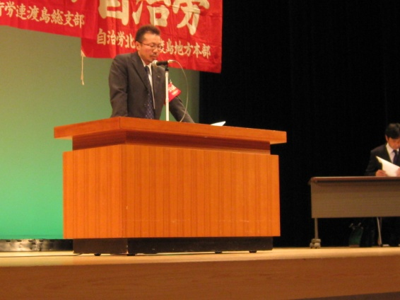
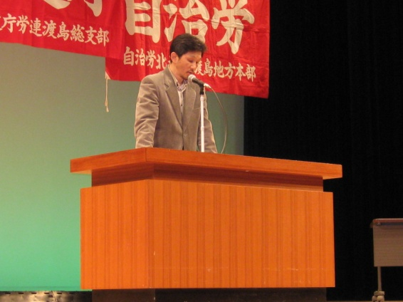

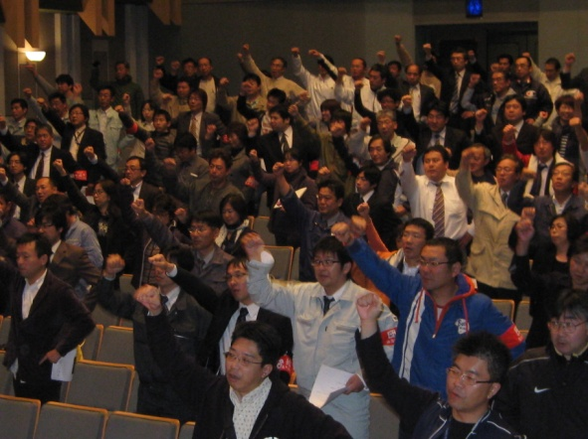
自治労渡島地方本部川村執行委員長の団結ガンバローで集会を閉じました。

